1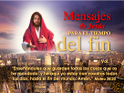 | MENSAJES DE JESÚS PARA EL TIEMPO DEL FIN  “Enseñándoles que guarden todas las cosas que os he mandado; y he aquí yo estoy con vosotros todos los días, hasta el fin del mundo. Amén.” (Mateo 28:20)
2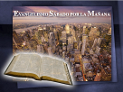 | Evangelismo sábado por la mañana
3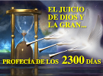 | EL JUICIO DE DIOS Y LA GRAN PROFECÍA DE LOS 2300 DÍAS
4 | ¡Miles de millones en la tierra bajo juicio! ¿Qué de tu futuro? Adquiere mejor compresión sobre el Libro de la Vida de Dios. Naciones, razas y religiones en la encrucijada. ¿Y ahora qué?
5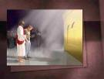 | Ahora estás frente a un juicio ante la Corte Suprema del Universo. Has sido convocado para comparecer ante el tribunal de Cristo. Cada uno aquí presente debe comparecer, y la pregunta más importante es: “¿estás listo?”
6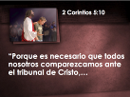 |  | Leemos en 2 Corintios 5:10: “Porque es necesario que todos nosotros comparezcamos ante el tribunal de Cristo, …
7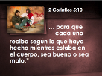 |  | … para que cada uno reciba según lo que haya hecho mientras estaba en el cuerpo, sea bueno o sea malo.” No importa quién seas, cómo seas o dónde vivas; debes comparecer ante el tribunal de Cristo.
8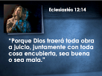 |  | Podemos ocultar algunas cosas a los hombres, pero no podemos esconder ni una sola cosa a Dios. Eclesiastés 12:14: “Porque Dios traerá toda obra a juicio, juntamente con toda cosa encubierta, sea buena o sea mala.”
9 |  | Dios tiene un registro completo de nuestras vidas, y todo será revisado en el juicio. Él conoce los secretos más íntimos de nuestras mentes, y ve los rincones más profundos de nuestro corazón.
10 |  | ILUSTRACIÓN: Se cuenta la historia de una mujer que conspiró para obtener el seguro de vida de su marido inválido. Ella insertó un clavo largo y estrecho en el cerebro de su esposo, limpió la sangre y cubrió la herida cuidadosamente. El médico de la familia no sospechó el crimen y lo pronunció muerto por causas naturales. Sin embargo, años más tarde los operadores del cementerio tuvieron que desenterrar los restos de algunos fallecidos y una de las tumbas que debía abrirse era la de su marido.
11 |  | Cuando desenterraron el cuerpo, encontraron el clavo atravesando el cráneo. Las autoridades fueron informadas del descubrimiento, y fueron inmediatamente a la mujer para interrogarla sobre el hallazgo. Cuando se le presentó la evidencia de su crimen, ella gritó: “Dios me ha descubierto al fin.” En realidad, Dios siempre estuvo al tanto de su crimen. Para Él no hay nada oculto.
12 |  | Sí, todo lo que creemos que hemos escondido del Señor será revelado en el juicio. Será una experiencia amarga cuando nuestros pecados sean expuestos. Toda nuestra vida será presentada ante nosotros en vista panorámica. Entonces los placeres, las riquezas y honores del mundo no parecerán tan importantes.
13 |  | En contraste, cuánto más fácil y mejor es confesar nuestros pecados al Señor ahora, en el día de Su misericordia. Entonces, cuando llegue el juicio, nuestros pecados serán cubiertos con la sangre de Cristo y borrados para siempre, para nunca ser revelados.
14 |  | Por sorprendente que parezca, el juicio investigador se está llevando a cabo en el Cielo ahora mismo. En Apocalipsis, capítulo 14, aparecen tres ángeles con mensajes especiales para los habitantes del planeta tierra que vivirán en los “últimos días” justo antes del regreso de Cristo. Estos ángeles representan mensajes de advertencia que se proclamarán en todo el mundo. Estudiaremos cada uno de ellos durante esta serie. La advertencia del tercer ángel es sobre la marca de la bestia. La advertencia del segundo ángel es sobre la caída de Babilonia y el primer ángel tiene un mensaje especial para la hora del juicio.
15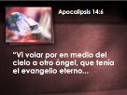 |  | Leamos Apocalipsis 14:6: “Vi volar por en medio del cielo a otro ángel, que tenía el evangelio eterno…
16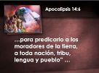 |  | … para predicarlo a los moradores de la tierra, a toda nación, tribu, lengua y pueblo.”
17 |  | Esto representa al pueblo de Dios cumpliendo la profecía de Jesús que se encuentra en Mateo 24:14 predicando el evangelio eterno a todo el mundo como una de las señales de los últimos días. Además, proclamarán un mensaje especial de advertencia sobre el juicio.
18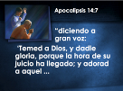 |  | Nota lo que el siguiente versículo revela. Apocalipsis 14:7: “diciendo a gran voz: ‘Temed a Dios, y dadle gloria, porque la hora de su juicio ha llegado; y adorad a aquel…
19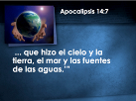 |  | … que hizo el cielo y la tierra, el mar y las fuentes de las aguas.’”
20 |  | Sí, el verdadero pueblo de Dios de los últimos días proclamará un mensaje sobre la hora del juicio. En otras palabras, el gran juicio de Dios se estará llevando a cabo durante la proclamación de este mensaje de advertencia a toda nación, tribu, lengua y pueblo. Amigos, ¡eso significa ahora!
21 |  | Hay tres etapas en cada juicio; primero es la investigativa, donde sucede la revisión de los hechos; segunda la judicativa, donde se decide si es culpable o inocente; tercera la ejecutiva, donde se decide si perdonar o castigar al culpable. Así es con el gran juicio de Dios—habrá una fase de investigación, una fase judicativa y una fase ejecutiva en su juicio a los pecadores.
22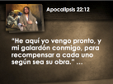 |  | Recuerda que la Biblia dice que cuando Jesús regrese, Él vendrá a ejecutar su juicio sobre la tierra. Es decir, recompensará con salvación o condenación a los santos y a los pecadores. Apocalipsis 22:12: “He aquí yo vengo pronto, y mi galardón conmigo, para recompensar a cada uno según sea su obra.”
23 |  | Por lo tanto, la fase investigativa y la judicial del gran juicio de Dios ya habrán ocurrido antes de que Jesús regrese. Ya se habrá determinado quién se perderá y quién será salvo. La Biblia lo dice. Él viene a recompensar a cada hombre según sus obras, sean buenas o malas.
24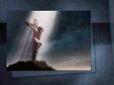 |  | Ahora mismo Dios está suplicando a la raza humana que acepte la cruz de Jesucristo, que es su única esperanza de libertad y vida eterna. Ahora mismo, el juicio investigativo de Dios está en proceso. Recuerda que en la hora del juicio de Dios, nuestros pecados serán borrados de su libro de registros por la sangre de Jesús, o perderemos para siempre nuestro lugar con el pueblo de Dios. No habrá libertad condicional en el futuro para prepararnos para la eternidad. Hoy es el día en que debemos aceptar a Jesús como nuestro Salvador.
25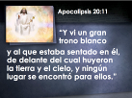 |  | Juan describe esta escena impresionante, de esta manera, Apocalipsis 20:11: “Y vi un gran trono blanco y al que estaba sentado en él, de delante del cual huyeron la tierra y el cielo, y ningún lugar se encontró para ellos.”
26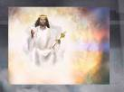 |  | ¡Qué escena tan solemne! Triste será la retrospectiva en ese día cuando los hombres se encuentren cara a cara con la eternidad. Entonces, cuando sea demasiado tarde, el pecador comprenderá que la justicia que él despreció y que trató con tanta indiferencia es lo único de valor real.
27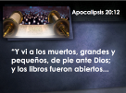 |  | Juan nos dice cómo se lleva a cabo este juicio investigador, Apocalipsis 20:12: “Y vi a los muertos, grandes y pequeños, de pie ante Dios; y los libros fueron abiertos …
28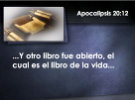 |  | Y otro libro fue abierto, el cual es el libro de la vida.
29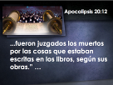 |  | fueron juzgados los muertos por las cosas que estaban escritas en los libros, según sus obras.”
30 |  | Si los muertos ya están disfrutando de la felicidad del cielo, o retorciéndose en las llamas del fuego eterno, entonces ¿qué necesidad hay de un juicio futuro? No, queridos amigos, los muertos no están siendo castigados ahora, pero recibirán su recompensa o castigo en el gran día final cuando Jesús venga a ejecutar su juicio.
31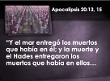 |  | La Biblia declara que todos los mortales; cada hombre, mujer y niño serán juzgados. Porque dice en Apocalipsis 20:13, 15: “Y el mar entregó los muertos que había en él; y la muerte y el Hades entregaron los muertos que había en ellos …
32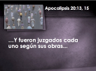 |  | ...Y fueron juzgados cada uno según sus obras...
33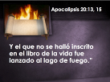 |  | Y el que no se halló inscrito en el libro de la vida fue lanzado al lago de fuego.” Así que los libros de registro en el cielo, en el cual se encuentran los nombres y las obras de todos los hombres, se usarán para determinar el veredicto en la corte suprema del Dios del universo.
34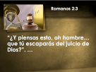 |  | Queridos amigos, el gran juicio eterno del universo ha comenzado y se está llevando a cabo en este mismo momento, investigando los registros de nuestras mentiras. Romanos 2:3: “¿Y piensas esto, oh hombre… que tú escaparás del juicio de Dios?”.
35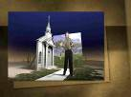 |  | Muchas personas han postergado su entrega a Cristo y se han negado a obedecerle. Sí, incluso algunos que se llaman cristianos, pero no viven lo que profesan.
36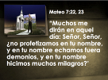 |  | Triste será el día en que aquellos que profesan ser cristianos, pero que no cumplen con su profesión, descubran finalmente que están perdidos, Mateo 7:22, 23: “Muchos me dirán en aquel día: ‘Señor, Señor, ¿no profetizamos en tu nombre, y en tu nombre echamos fuera demonios, y en tu nombre hicimos muchos milagros?’
37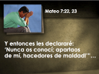 |  | Y entonces les declararé: ‘Nunca os conocí; apartaos de mí, hacedores de maldad.’”
38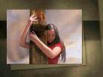 |  | Nota que estas personas profesan ser cristianas. Hicieron muchas cosas maravillosas en el nombre de Jesús, pero albergaron iniquidad y pecado en sus vidas. Ahora es el momento de abandonar nuestros pecados. Cuando Jesús venga, será demasiado tarde para confesar nuestros errores. Debemos estar a cuentas con Dios ahora. Mañana puede ser demasiado tarde. No esperes un momento más conveniente. ¡Hazlo ahora!
39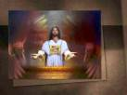 |  | El profeta Daniel estaba muy interesado en la obra de Jesús como nuestro Sumo Sacerdote. Como el santuario terrenal era sólo una copia del santuario que hay en el cielo, así la obra del sacerdote terrenal era una representación de la obra de Jesús como nuestro Sumo Sacerdote o mediador en el juicio. El ángel le dijo a Daniel exactamente cuándo, en la historia del tiempo, comenzaría esta última fase de la obra de Cristo.
40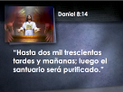 |  | Daniel 8:14: “Hasta dos mil trescientas tardes y mañanas; luego el santuario será purificado.”
41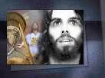 |  | Así como la purificación del santuario en el Día de la Expiación era la última obra del sacerdote terrenal; esa será la última obra de Cristo como nuestro Sumo Sacerdote, la purificación del santuario celestial. De este modo, el toma una decisión final en cuanto al pecado en la obra del juicio investigador. Ahora había un tiempo definido para la purificación del santuario terrenal, el décimo día del séptimo mes de cada año. (Levítico 16:29). Así que podemos esperar que Dios haya establecido un tiempo definido para que Jesús comience su ministerio, como nuestro Sumo Sacerdote, en Su gran obra de expiación por nuestros pecados, en el santuario celestial.
42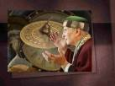 |  | Dios le reveló al profeta Daniel el momento exacto en que Cristo comenzaría la última fase de su obra como nuestro Sumo Sacerdote en la corte celestial. Jesús debía comenzar la purificación del santuario celestial al final de los 2300 días. Recordemos que el tiempo en la profecía bíblica es simbólico.
43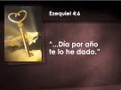 |  | Según la “clave de oro” que descifra el significado de tiempo en la profecía bíblica, un día equivale a un año. Dios dice en Ezequiel 4:6: “...día por año te lo he dado.”
44 |  | Así que la profecía de los 2300 días en Daniel 8:14 representa en realidad 2300 años. De hecho, este lapso de 2300 años es la profecía más larga de la Biblia. Al principio, Daniel estaba confundido en cuanto al significado de este tiempo y los eventos asociados con esta profecía. Le pidió a Dios entendimiento y al final del capítulo 8 dice: “Y no la entendía”.
45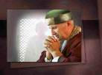 |  | Sin embargo, en el capítulo 9, mientras oraba, Dios le envió un ángel para explicarle la visión. Comienza diciendo:
46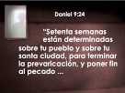 |  | Daniel 9:24: “ Setenta semanas están determinadas sobre tu pueblo y sobre tu santa ciudad, para terminar la prevaricación, y poner fin al pecado…
47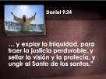 |  | … y expiar la iniquidad, para traer la justicia perdurable, y sellar la visión y la profecía, y ungir al Santo de los santos.”
48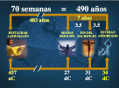 |  | A Daniel le fue dicho que las primeras setenta semanas de la profecía fueron asignadas a la nación de Israel como un tiempo de prueba. Después se le dijo cuándo comenzaría la profecía y el año exacto en el que aparecería el Mesías.
49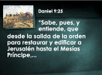 |  | Daniel 9:25: “Sabe, pues, y entiende, que desde la salida de la orden para restaurar y edificar a Jerusalén hasta el Mesías Príncipe,
50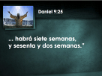 |  | habrá siete semanas, y sesenta y dos semanas.” Fíjate, esta asombrosa profecía realmente pronostica el año exacto en que Jesús aparecería como el Mesías.
51 |  | Así que el ángel le dijo a Daniel que las primeras 69 semanas de tiempo profético, o 483 años literales en esta notable profecía de los 2300 años, llegarían hasta el “Mesías el Príncipe”. Esta asombrosa revelación nos da el año exacto en que Cristo debía aparecer como el Salvador del mundo. Si tan sólo los judíos y sus líderes religiosos hubieran estudiado las profecías de la primera venida de Cristo, lo habrían aceptado como su Salvador. Sin embargo, muchos cristianos están cometiendo el mismo error hoy. No están estudiando las maravillosas profecías concernientes a la segunda venida de Cristo y tampoco estarán listos para recibirlo cuando Él regrese como Rey de Reyes y Señor de Señores.
52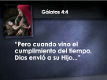 |  | Sin duda, el Apóstol Pablo conocía y entendía esta gran profecía de los 2300 días / años, pues dijo en Gálatas 4:4: “Pero cuando vino el cumplimiento del tiempo, Dios envió a su Hijo...”
53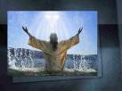 |  | Como sabemos, Jesús apareció a tiempo en el río Jordán para ser bautizado por Juan y ungido por el Espíritu Santo para comenzar su ministerio terrenal como Mesías.
54 |  | Como la profecía de los 2300 días debía comenza en el año 457 a.C. Y puesto que debía ser 69 semanas proféticas o 483 años literales desde esa fecha hasta el momento en que el Mesías vendría, entonces podemos saber con certeza que Cristo es el Mesías porque él llegó exactamente en el año 27 d.C.
55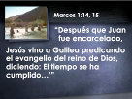 |  | Sí, Jesús sabía que había aparecido exactamente a tiempo, porque leemos en Marcos 1:14, 15: “Después que Juan fue encarcelado, Jesús vino a Galilea predicando el evangelio del reino de Dios, diciendo: ‘El tiempo se ha cumplido…’” Esta profecía silencia al infiel y confunde al judío. Ahora bien, ¿cómo sabemos que Jesús apareció en el año 27 d.C. para comenzar su ministerio como el Mesías? Simplemente comparando el registro bíblico con la historia secular.
56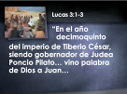 |  | Leamos en Lucas 3:1-3: “En el año decimoquinto del imperio de Tiberio César, siendo gobernador de Judea Poncio Pilato… vino palabra de Dios a Juan…
57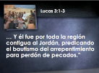 |  | … Y él fue por toda la región contigua al Jordán, predicando el bautismo del arrepentimiento para perdón de pecados.”
58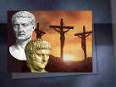 |  | Tiberio César comenzó a gobernar en el año 12 d.C. y Poncio Pilato comenzó en el año 27 d.C. La profecía no sólo revela el año de la aparición de Cristo como el Mesías, sino que además revela el año exacto de su muerte.
59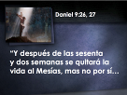 |  | En Daniel 9:26, 27 dice que el Mesías sería cortado o moriría pero no por sí mismo, sino por la gente. “Y después de las sesenta  y dos semanas se quitará la vida al Mesías, mas no por sí…
60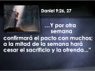 |  | … Y por otra semana confirmará el pacto con muchos; a la mitad de la semana hará cesar el sacrificio y la ofrenda...”
61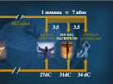 |  | Según esto, Jesús sería crucificado a mediados de la última de las 70 semanas que fue asignada originalmente como tiempo de prueba para la nación de Israel. Amigos, sucedió tal como la profecía lo indicó. Exactamente después de las 69 semanas proféticas (o 483 años literales) del decreto para reconstruir Jerusalén en 457 a.C., Jesús apareció en el año 27 d.C. y exactamente 3 1/2 años después, a mediados de la semana profética 70, murió en la cruz del Calvario.
62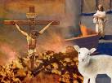 |  | Y no sólo murió Jesús en el año preciso, sino en el día preciso según el simbolismo bíblico. Pues Jesús murió durante la Pascua, cuando se le daba muerte al cordero que lo simbolizaba a él como “el Cordero de Dios que quita el pecado del mundo”. Así que la profecía se cumplió en el día exacto según el simbolismo del sistema sacrificial.
63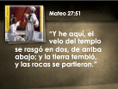 |  | Mientras Jesús, el amado Hijo de Dios, pendía de la cruz, el sacerdote en el templo se preparaba para ofrecer el sacrificio de la tarde. Entonces, cuando Jesús murió, la Biblia dice en Mateo 27:51: “Y he aquí, el velo del templo se rasgó en dos, de arriba abajo; y la tierra tembló, y las rocas se partieron.” …
64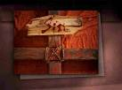 |  | Se nos cuenta que el sacerdote aterrado dejó caer su cuchillo y el cordero que sería sacrificado huyó. Esto indicaba que ya no era necesario ofrecer la sangre de animales, porque la sangre de Jesús había sido derramada. El sistema de sacrificios había llegado a su fin tal como la profecía de Daniel lo había declarado: “Hará cesar el sacrificio y la ofrenda.”
65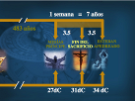 |  | Al final de la semana profética, exactamente 3 1/2 años después de la crucifixión, Esteban fue apedreado, los judíos fueron rechazados como nación favorecida, y el Evangelio fue a los gentiles. Por lo tanto, las 70 semanas asignadas al pueblo de Israel como tiempo probatorio se cerraron con el apedramiento de Esteban en el 34 d.C. Desde entonces, tanto judíos como gentiles tienen la misma oportunidad ante Dios.
66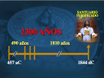 |  | Cuando las 70 semanas o 490 años proféticos fueron cortados de los 2300 años, todavía quedaron 1810 años. Si sumamos 1810 años al año 34 d.C. llegamos al año 1844, la fecha que marca el fin de la profecía de los 2300 años.
67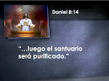 |  | El profeta Daniel dice en Daniel 8:14: “…luego el santuario será purificado.”
68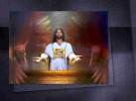 |  | El ministerio solemne de Cristo como nuestro Gran Sumo Sacerdote comenzó realmente en 1844 d.C. Sí amigos, hoy el santuario celestial está en el mismo centro de la obra de Cristo en favor de la humanidad caída. Así, al final de esta gran profecía de 2300 años, en 1844, Cristo comenzó su obra como Sumo Sacerdote en las cortes del Cielo. La purificación del santuario representa la purificación del templo de Dios de los pecados que han sido confesados por las oraciones ofrecidas por los hijos de Dios a través de todos los tiempos.
69 |  | Este gran ministerio de Cristo fue representado en el Día de la Expiación por el Sumo Sacerdote, quien entraba una vez al año en el Lugar Santísimo del santuario para limpiarlo de los pecados que habían sido confesados sobre la sangre de los animales. La purificación del santuario en el Día de la Expiación era un acontecimiento muy solemne en la vida del pueblo de Israel porque era un día de juicio.
70 |  | Por lo tanto, de acuerdo con esta profecía de 2300 años, la purificación del Templo de Dios en el cielo de todos los pecados que se han confesado a través de los siglos está ocurriendo en este mismo momento.
71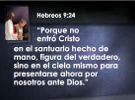 |  | La Biblia dice en Hebreos 9:24: “Porque no entró Cristo en el santuario hecho de mano, figura del verdadero, sino en el cielo mismo para presentarse ahora por nosotros ante Dios.” Alabado sea Dios, en virtud de la sangre expiatoria de Cristo, los pecados de todos los verdaderamente penitentes serán borrados de los libros del cielo.
72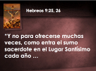 |  | Así es como la Biblia explica la obra que Jesús está haciendo por nosotros en el cielo en estos últimos días. Hebreos 9:25, 26: “Y no para ofrecerse muchas veces, como entra el sumo sacerdote en el Lugar Santísimo cada año …
73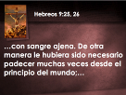 |  | … con sangre ajena. De otra manera le hubiera sido necesario padecer muchas veces desde el principio del mundo;…
74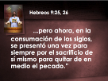 |  | pero ahora, en la consumación de los siglos, se presentó una vez para siempre por el sacrificio de sí mismo para quitar de en medio el pecado.” Asistido por ángeles celestiales, nuestro gran Sumo Sacerdote aparece ante la presencia de Dios para hacer expiación por todos aquellos que tienen derecho a sus beneficios.
75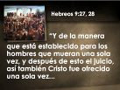 |  | La Escritura continúa explicando la obra de Cristo como nuestro mediador. Hebreos 9:27, 28: “Y de la manera que está establecido para los hombres que mueran una sola vez, y después de esto el juicio, así también Cristo fue ofrecido una sola vez.
76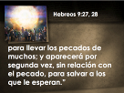 |  | para llevar los pecados de muchos; Y aparecerá por segunda vez, sin relación con el pecado, para salvar a los que le esperan.”
77 |  | Sólo es necesario que aquellos que buscan la bendición de Su gracia pidan en el nombre de Jesús, y sus pecados serán cubiertos por Su sangre. Piénsalo amigo, Cristo ha estado purificando el templo en el cielo por más de 160 años. Él está borrando los pecados que han sido confesados en Su nombre. Y en algunos casos, él está borrando nombres del Libro de la Vida de aquellos que no han confesado sus pecados y no viven una auténtica vida cristiana. Dios está sentado en su trono, Jesús está allí como nuestro intercesor y los ángeles están allí, miles y miles de ellos. Los libros han sido abiertos. Los registros están siendo revisados.
78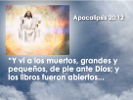 |  | Sí, Dios tiene libros donde se guardan registros. En el libro de la vida se encuentran los nombres de aquellos que dicen ser sus seguidores. Apocalipsis 20:12: “Y vi a los muertos, grandes y pequeños, de pie ante Dios; y los libros fueron abiertos …
79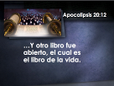 |  | … Y otro libro fue abierto, el cual es el libro de la vida.
80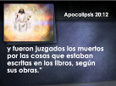 |  | y fueron juzgados los muertos por las cosas que estaban escritas en los libros, según sus obras.” Esto aclara que solo aquellos cuyos nombres están en el Libro de la Vida, aquellos que han sido cristianos profesos, serán juzgados en este tiempo.
81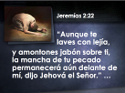 |  | Además del Libro de la Vida, se nos dice que Dios tiene un Libro de Iniquidad. Todos nuestros pecados están registrados en este libro. Jeremías 2:22: “Aunque te laves con lejía, y amontones jabón sobre ti, la mancha de tu pecado permanecerá aún delante de mí, dijo Jehová el Señor.”
82 |  | Los ángeles tienen un registro completo de todas nuestras transgresiones y están marcadas en los registros del Cielo. Los nombres y obras de todos los hombres están registrados aquí, y este registro ayudará a determinar las decisiones finales en el gran juicio de Dios.
83 |  | También hay un tercer libro. A veces se le llama el Libro de las Memorias. Contiene un registro de todas las cosas buenas que decimos y hacemos.
84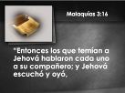 |  | Malaquías 3:16: “Entonces los que temían a Jehová hablaron cada uno a su compañero; y Jehová escuchó y oyó;
85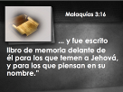 |  | y fue escrito libro de memoria delante de él para los que temen a Jehová, y para los que piensan en su nombre.” Espero que Dios tenga una larga lista de cosas buenas bajo mi nombre y el tuyo en el Libro de las Memorias, ¿no es cierto?
86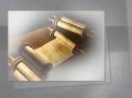 |  | Podemos ver claramente que Dios tiene tres libros: el Libro de la Vida, el Libro de la Iniquidad y el Libro de las Memorias. Si eres seguidor de Él, tu nombre está en el Libro de la Vida. Tus pecados están registrados en el Libro de la Iniquidad y tus buenas obras en el Libro de las Memorias. Si has confesado todos los pecados que están enumerados en el Libro de la Iniquidad, serán borrados por la sangre de Cristo, y tu nombre será retenido en el Libro de la Vida.
87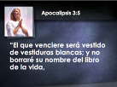 |  | Sin embargo, si tienes pecados no confesados, pecados que no has podido abandonar; entonces, cuando llamen tu nombre en el juicio, será borrado del Libro de la Vida. Nos dice Apocalipsis 3:5: “El que venciere será vestido de vestiduras blancas; y no borraré su nombre del libro de la vida;
88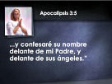 |  | y confesaré su nombre delante de mi Padre, y delante de sus ángeles.” Cada nombre es mencionado, cada caso investigado de cerca. Los nombres son aceptados o rechazados según los registros de estos grandes libros.
89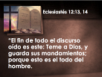 |  | Te preguntaras, ¿bajo qué estándar seremos juzgados? Bueno, leamos lo que la Biblia dice en Eclesiastés 12:13, 14: “El fin de todo el discurso oído es este: Teme a Dios, y guarda sus mandamientos; porque esto es el todo del hombre.
90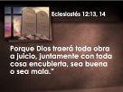 |  | Porque Dios traerá toda obra a juicio, juntamente con toda cosa encubierta, sea buena o sea mala.”
91 |  | Nota que los mandamientos de Dios serán el estándar por el cual seremos juzgados. Es el único estándar que Dios nos ha dado. No es de extrañar que Satanás esté tan interesado en hacer que los hombres quebranten sólo uno de los mandamientos de Dios; porque él sabe que con eso los condenará en el juicio. Recuerda, todo el cielo está interesado en tu destino y está a tu lado para ayudarte a vencer.
92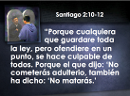 |  | Dios dice que si rompemos uno de los más pequeños de sus mandamientos, seremos hallados culpables de todos. Santiago 2:10-12: “Porque cualquiera que guardare toda la ley, pero ofendiere en un punto, se hace culpable de todos. Porque el que dijo: ‘No cometerás adulterio, también ha dicho: ‘No matarás.’
93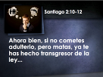 |  | Ahora bien, si no cometes adulterio, pero matas, ya te has hecho transgresor de la ley. …
94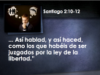 |  | Así hablad, y así haced, como los que habéis de ser juzgados por la ley de la libertad.” Nota que seremos juzgados por la ley que dice: “No cometerás adulterio”, “No matarás.’”
95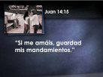 |  | Jesús dice en Juan 14:15: “Si me amáis, guardad mis mandamientos.” ¿Amamos a Jesús lo suficiente para obedecerle? La respuesta a esta pregunta determinará si nuestros nombres permanecerán en el Libro de la Vida del Cordero. Demostremos nuestro amor a Jesús hoy, guardando todos sus mandamientos y superando toda tentación.
96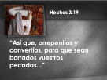 |  | La Biblia dice en Hechos 3:19: “Así que, arrepentíos y convertíos, para que sean borrados vuestros pecados...”
97 |  | …Cuando llamen tu nombre ante la corte suprema del universo, ¿defenderá Jesús tu caso ante el Padre? No importa cuántos pecados hayas cometido, si los has confesado en su nombre. Él abogará por ti. Por otra parte, si persistes intencionadamente en pecar, la sangre de Jesús nunca podrá cubrir tal desobediencia. Si sabes que tienes pecados no confesados en el libro de registros de Dios, no puedes erradicarlos de ninguna manera, excepto con la sangre de Jesús. Si no reclamas su sangre derramada, Cristo tendrá que permanecer en silencio cuando tu nombre sea llamado en la sala de juicio. Él no podrá ponerse de pie a defender tu caso.
98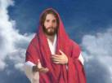 |  | Cristo es nuestro único Mediador. Él es el único que puede ayudarnos. No hay abogado que podamos contratar; no hay precio que podamos pagar; no hay obras que podamos realizar para obtener la salvación. El único que puede abogar con éxito por nosotros es Jesús. Él puede abogar por nosotros sólo si confesamos y nos apartamos de nuestros pecados. ¡Aceptemos todos a Jesús como nuestro Salvador personal! Amigos, ¿cuántos de ustedes lo aceptarán hoy como su Salvador, para que él sea su Sumo Sacerdote e implore su sangre y su muerte expiatoria, como paga por sus pecados en el gran día del juicio?
98 |  | Llamado y oración.

